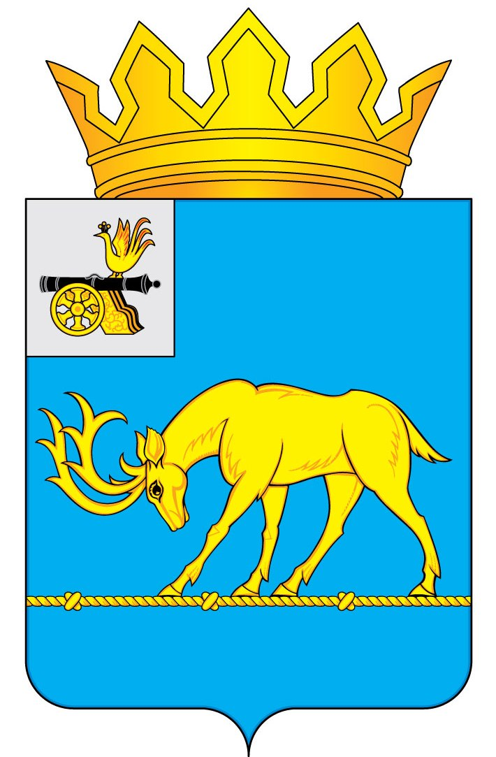

АДМИНИСТРАЦИЯ МУНИЦИПАЛЬНОГО ОБРАЗОВАНИЯ
«ТЕМКИНСКИЙ РАЙОН» СМОЛЕНСКОЙ ОБЛАСТИ

ПОСТАНОВЛЕНИЕ

от 30.04.2019 № 151 с. Темкино

О внесении изменений в муниципальную Программу «Развитие приоритетных подотраслей сельского хозяйства и достижение финансовой устойчивости сельскохозяйственных товаропроизводителей муниципального образования «Темкинский район» Смоленской области на 2018-2020 годы»

В соответствии с постановлением Администрации муниципального образования «Темкинский район» Смоленской области от 21.01.2013 года № 36 «Об утверждении Порядка формирования, разработки и оценки эффективности реализации ведомственных целевых и муниципальных программ Администрации муниципального образования «Темкинский район» Смоленской области», а также в целях реализации муниципальной Программы «Развитие приоритетных подотраслей сельского хозяйства и достижение финансовой устойчивости сельскохозяйственных товаропроизводителей муниципального образования «Темкинский район» Смоленской области на 2018-2020 годы», утвержденной постановлением Администрации муниципального образования «Темкинский район» Смоленской области от 16.10.2017 года № 447,

Администрация муниципального образования «Темкинский район» Смоленской области п о с т а н о в л я е т:

1. Внести в муниципальную Программу «Развитие приоритетных подотраслей сельского хозяйства и достижение финансовой устойчивости сельскохозяйственных товаропроизводителей муниципального образования «Темкинский район» Смоленской области на 2018-2020 годы», утвержденную постановлением Администрации муниципального образования «Темкинский район» Смоленской области от 16.10.2017 года № 447 следующие изменения:
1.1. В перечне программных мероприятий:
- пункт 6 графу 1 изложить в следующей редакции: «1. Организация и проведение районных ярмарок, выставок, конкурсов в сфере агропромышленного комплекса. 2. Участие в ежегодных областных ярмарках, выставках, конференциях, совещаниях в сфере агропромышленного комплекса. 3. Реализация мероприятий, посвященных Дню работника сельского хозяйства и перерабатывающей промышленности. 4. Подписка на средства массовой информации, относящихся к агропромышленному комплексу Российской Федерации, а также к агропромышленному комплексу Смоленской области».
2. Разместить настоящее постановление на официальном сайте Администрации муниципального образования «Темкинский район» Смоленской области в информационно – телекоммуникационной сети Интернет.
3. Контроль за исполнением настоящего постановления возложить на заместителя Главы муниципального образования «Темкинский район» Смоленской области Волкова В.И.

Глава муниципального образования
«Темкинский район» Смоленской области С.А. Гуляев

Отп. 1 экз. – в дело  Исп. Брагин Ю.С.  тел. 2-17-70  30.04.2019 г.  Визы:  А.М. Муравьев  В.И. Волков  В.Н. Беляев | Разослать:  Прокуратура  Райсовет  Волков В.И.  Финуправление  инженер-программист

